Министерство науки и высшего образования Российской Федерации Федеральное государственное бюджетное образовательное учреждение высшего образования

Пермский национальный исследовательский политехнический университет

Электротехнический факультет

Кафедра информационных технологий и автоматизированных систем

**ОТЧЕТ ПО**

**ЛАБОРАТОРНОЙ РАБОТЕ**

**Тема:** двумерные массивы

Выполнила студентка РИС-23-2б:

Куклина Юлия Витальевна

Проверила: доцент кафедры ИТАС

О.А. Полякова

2023

**Задача:**

Вариант 14

Вычислить произведение всех столбцов массива, у которых первый элемент больше элементов расположенных на главной и побочной диагонали.

**Анализ задачи**

1. Найдем с помощью циклов for максимальный элемент главной и побочной диагонали. Элементы главной диагонали a[i][i], побочной – a[i][g], где g – переменная с начальным значением m-1, уменьшается на единицу с каждым шагом цикла.
2. Сравним их, определим наибольший элемент среди них.
3. Сопоставим этот элемент с каждым элементом первой строки: если он останется наибольшим, то произведение не считается. Если какой-то элемент в первой строке окажется больше максимального, то считаем произведение всех элементов столбца? В котором расположен этот элемент.

Определение переменных:

m – количество строк в квадратной матрице;

g – переменная для вычисления максимального элемента на побочной диагонали;

s – вспомогательная переменная для сохранения предыдущего результата умножения, начальное значение 1;

proiz – переменная произведения;

max – максимальный элемент, начальное значение – элемент с индексом [0][0];

**Код**

#include <iostream>

#include <clocale>

using namespace std;

int main()

{

setlocale(LC_ALL, " ");

int m;

int proiz;

int s = 1;

int a [100][100];

int max=a[0][0];

cout<<"Введите количество строк в квадратной матрице: ";

cin>>m;

int g = m-1;

for (int i=0; i<m; ++i)

{

for (int j=0; j<m; ++j)

{

a[i][j]=rand()%10;

cout<<a[i][j]<<" ";

}

cout<<endl;

}

cout<<endl;

for (int i=0; i<m; ++i)

{

if (a[i][i]>max)

max = a[i][i];

}

for (int i = m; i>0; --i)

{

if (a[i][g]>max)

max =a[i][g];

--g;

}

for (int i=0; i<m; ++i)

{

if(a[0][i]>max)

{

for (int j=0; j<m; ++j)

{

proiz = s*a[j][i];

s = proiz;

}

}

}

if (proiz == 0)

cout<<"В первой строке нет элементов, превосходящих элементы главной и побочной диагоналей "<<endl<<"Максимальный элемент: "<<max;

else cout<<"Произведение столбцов: "<<proiz;

return 0;

}

**Блок-схема**

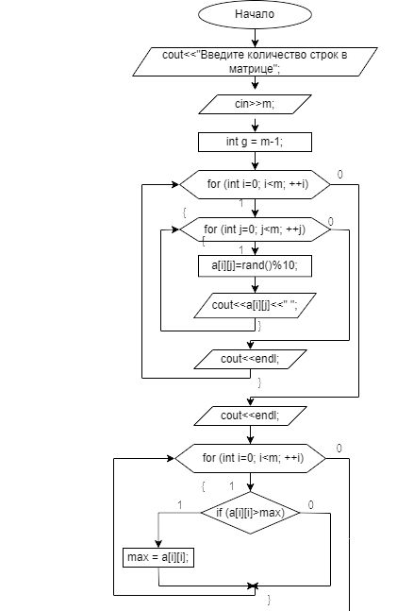

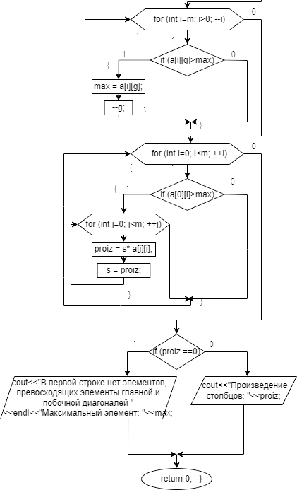

**Работа кода**

